Утверждаю_________________
Глава МО «Катунинское» Михайлов М.В.
1 февраля 2018 г. (в редакции от 15.06.2018г.)

АДМИНИСТРАЦИЯ МУНИЦИПАЛЬНОГО ОБРАЗОВАНИЯ «КАТУНИНСКОЕ»

ДИЗАЙН-ПРОЕКТ
Выполнение работ по ремонту дворовых проездов и тротуаров в п. Беломорье д.1,2,3,4, в рамках программы «Формирование современной городской среды на территории Архангельской области»

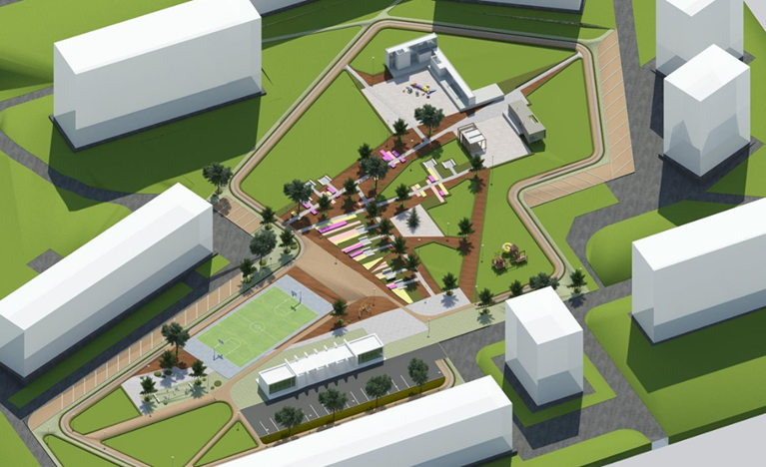

СОСТАВ ДИЗАЙН - ПРОЕКТА
- Пояснительная записка
- Схема благоустройства, разработанные узлы
- Состав и объем работ
- Технико-экономические показатели
- Визуализация территории «в настоящее время»

1.ПОЯСНИТЕЛЬНАЯ ЗАПИСКА
Данным проектом предусматривается ремонт дворовых проездов и тротуаров в п. Беломорье д.1,2,3,4, в рамках программы «Формирование современной городской среды на территории Архангельской области»
Основные мероприятия, предусматриваемые проектом:
- ремонт дворового проезда;
- устройство тротуара.
Вышеуказанные мероприятия по благоустройству дворовой территории позволят улучшить техническое состояние дворовой территории многоквартирных домов и обеспечат благоприятные условия для проживания населения, что положительно отразится и на повышении качества жизни в целом. Для удобства перемещения маломобильных групп населения проектом предусматривается безбарьерное сопряжение между тротуаром и проездом.

Исполнитель мероприятий предусмотренных проектом будет определен по результатам электронного аукциона согласно ФЗ №44 «О контрактной системе в сфере закупок товаров, работ, услуг для обеспечения государственных и муниципальных нужд».
Предполагаемые сроки производства работ – 2-3 квартал 2018 года.

3. СОСТАВ И ОБЪЕМ РАБОТ
№ пп |  | Наименование | Единица измерения | Количество
1 | 2 | 3 | 4 | 5
Проезд внутридворовой
1 |  | Устройство оснований толщиной 10 см из щебня фракции 40-70 мм при укатке каменных материалов с пределом прочности на сжатие до 68,6 МПа (700 кгс/см2): однослойных | 1000 м2 основания | 0,56
2 |  | Розлив вяжущих материалов | 1 т | 0,624
3 |  | Устройство покрытия толщиной 5 см из горячих асфальтобетонных смесей плотных мелкозернистых типа АБВ, плотность каменных материалов: 2,5-2,9 т/м3 | 1000 м2 покрытия | 0,77
Тротуар
4 |  | Устройство оснований толщиной 15 см под тротуары из кирпичного или известнякового щебня | 100 м2 дорожек и тротуаров | 2,9317
5 |  | Устройство асфальтобетонных покрытий дорожек и тротуаров однослойных из литой мелкозернистой асфальтобетонной смеси толщиной 4 см | 100 м2 покрытия | 2,9317
Установка бортовых камней
6 |  | Разработка грунта вручную в траншеях глубиной до 2 м без креплений с откосами, группа грунтов: 1 | 100 м3 грунта | 0,4212
7 |  | Установка бортовых камней бетонных | 100 м бортового камня | 4,68

4.ТЕХНИКО-ЭКОНОМИЧЕСКИЕ ПОКАЗАТЕЛИ
площадь тротуара дома № 1,2,3,4 п. Беломорье – 293,17 м.кв.
площадь проезда дома № 1,2,3,4 п. Беломорье – 770,0 м.кв.

5. Визуализация территории «в настоящее время»

